https://www.lexpress.fr/tendances/voyage/5-espaces-sauvages-et-encore-preserves-pour-s-evader-en-auvergne-rhone-alpes_2128103.html

5 espaces sauvages et (encore) préservés pour s'évader en Auvergne-Rhône-Alpes
Par Elodie Rothan,
publié le 12/06/2020 à 12:42 , mis à jour à 17:05
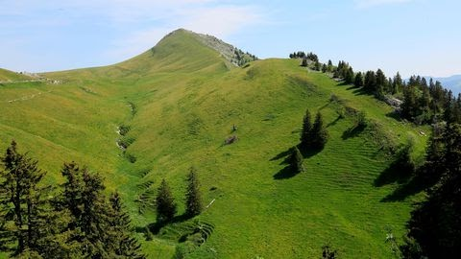

Volcans mythiques, plateaux basaltiques, parcs naturels ou gorges pittoresques... Au coeur de l'Hexagone, la région recèle des contrées sauvages d'une grande diversité. Du Cantal à la Drôme provençale en passant par l'Ardèche ou l'Isère, voici cinq recoins où s'évader au grand air.

Cézallier, un monde à part
C'est un pays de grands espaces. Ses roulements telluriques se propagent des confins du Cantal jusqu'au Puy-de-Dôme. Pâturages, lacs, tourbières, rivières et cascades parsèment ce haut plateau basaltique. Ici et là émergent quelques burons, d'exquises chapelles et des villages de granit. On tente une rencontre avec les cerfs de la Pinatelle, on donne un coup de pédale sur le vélorail du Cézallier, on s'offre un point de vue à 360° depuis la Brèche de Giniol et l'on part à la recherche d'églises perdues, comme la chapelle Valentine ou celle, encore plus isolée, de Saint-Julien-de-Clanet.
Office de Tourisme d'Auvergne : www.auvergne-destination-volcans.com

Parc des Baronnies provençales : aux confins de la Provence
C'est un coin de paradis, au coeur de la Drôme, à l'écart des axes touristiques. A la croisée des influences alpines et méditerranéennes, le Parc des Baronnies Provençales déroule champs de lavande, oliveraies, pinèdes, mais aussi hêtraies, chênaies vertes ou blanches. Avec 700 km de sentiers balisés, de multiples itinéraires à vélo, des spots d'escalade ou de vol libre, c'est le royaume des activités de pleine nature. On complètera ce programme en faisant son marché à Nyons ou à Buis-les-Baronnies avant de sillonner les étroites gorges de la vallée de l'Eygues ou de flâner entre les lavandes du plateau d'Albion. A la coupe géologique du Serre de l'Âne, on lira une histoire vieille de 5 millions d'années puis, au rocher du Caire, on approchera les quatre rares espèces de vautours. A la nuit tombée, on admirera l'exceptionnelle qualité du ciel étoilé à l'Observatoire des Baronnies !
- Parc naturel régional des Baronnies provençales : www.baronnies-provencales.fr
- Office de tourisme de la Drôme : https://www.ladrometourisme.com

Chassezac : les gorges méconnues de l'Ardèche
A la lisère des Cévennes et de l'Ardèche, ces gorges sauvages s'étirent sur près de 80 km. Elles présentent plusieurs facettes. En amont, elles sont si spectaculaires qu'elles ont longtemps été surnommées "l'antre du Diable". Les falaises minérales y atteignent les 400 m de hauteur. Pittoresque à souhait, le village de la Garde-Guérin y fait office de belvédère vertigineux. En aval, les gorges s'adoucissent pour composer un tableau tout aussi magnifique, entre à-pics granitiques, végétation luxuriante et plages naturelles. Elles flirtent aussi avec l'étonnant bois de Païolive, un labyrinthe de rochers sculptés. Les plus fameux ont pris la forme d'animaux que l'on s'amusera à reconnaître. Encore préservé et peu fréquenté, ce territoire offre une vaste palette d'activités : canyoning ou escalade (dans les gorges du Haut-Chassezac), canoë (dans la basse vallée du Chassezac), baignade, randonnée ou encore vélo, sur une voie verte de 7 km.

